Kiaulės: https://ucnmuni-my.sharepoint.com/:b:/r/personal/81318_muni_cz/Documents/04_Baltistika/02_Mokymo_medziaga/Tekstai/Kiaul%C4%97s.pdf?csf=1&web=1&e=VOvg48

Žmonės, kurie sukūrė Lietuvą. Juozas Tumas-Vaižgantas - 2018.01.21 - LRT
31:32–32:22
Per paskaitas Vaižgantas…
Nepakęsdavo vėluojančių. Įterpdavo daug literatūrinių aktualijų. Bardavosi ir provokuodavo, bet niekada žmogaus neįžeisdavo. O poleminės dvasios įsuktas, vėliau atsiprašydavo. Nevengdavo stipresnių posakių, anekdotų, visada būdavo apspistas studentų. Į auditoriją Vaižgantas įlėkdavo nešdamas po pažastimi didelį portfelį, prikimštą knygų. Paskui tą portfelį mesdavo ant katedros ir pradėdavo paskaitą apie kokį nors mažai tegirdėtą arba jau plačiai žinomą devyniolikto amžiaus pabaigos rašytoją, kūrusį dar spaudos draudimo metais. Ir tuojau suprasdavai, kad tas rašytojas Vaižgantui buvo pažįstamas, buvo su juo susirašinėta ir bendrauta.
________________________________________________________________________

Mažosios Europos pokalbiai. Autorius mirė. Tegyvuoja kritikė. Pokalbis su Jūrate Čerškute - 2023.08.15 - Radioteka - LRT
00:00–00:45 sek.
,,Aš dažniausiai vasaras leisdavau Rokišky pas senelius ir… Tai buvo turbūt… Dabar aš… O, ir nebeprisimenu, ar prieš devintą klasę, ar po devintos klasės buvo labai geras Vakarų literatūros sąrašas, nes reikėjo skaityti Oskaro Vaildo ,,Doriano Grėjaus portretą“ ir Hermano Hessės ,,Stepių vilką“. Ir aš tiesiog po šiai dienai galiu tam sode, Rokišky, kuris jau, deja, nebepriklauso mūsų šeimai, bet parodyti, kur aš sėdėjau. Aš prisimenu, kaip krito šviesa, koks buvo žolės kvapas, kada aš skaičiau Hessę ir Oskarą Vaildą.“
Ir aš tiesiog po šiai dienai galiu tam sode, Rokišky, kuris jau, deja, nebepriklauso mūsų šeimai, bet parodyti, kur aš ___________ (sėdėti, sėdi, sėdėjo). Aš prisimenu, kaip ___________ (kristi, krinta, krito) šviesa, koks ___________ (būti, yra, buvo) žolės kvapas, kada aš ___________ (skaityti, skaito, skaitė) Hessę ir Oskarą Vaildą.“
________________________________________________________________________

Jonas Mekas: „Iš dalies esu Don Kichotas, nes man nesvarbu niekas, kas visuomenei šiuo metu rūpi“ | Kultūra | 15min.lt
„Gyventi 95 metus ir dar būti maždaug tokiam, koks aš esu, yra normalu“, – beveik prieš metus Londono knygų mugėje 15min žurnalistui sakė Jonas Mekas. Kalbant su šiuo avangardinio kino pradininku Londone nesunku buvo įsitikinti tuo, kad menininkas tuomet galvojo ne apie praeitį ir garbų savo amžių, o apie darbus, kuriuos dar turi nudirbti. Filmai, knygos, kiti kūrybiniai planai, susitikimai įvairiuose žemynuose – atrodytų, kad laiko diktatas J.Mekui negaliojo. „Aš dirbu visą laiką“, – 2018 metų balandį sakė J.Mekas.
– Kalbamės su jumis Londone, o ne Vilniuje. Lietuvoje jūs jau kurį laiką nesilankote, didžiąją dalį laiko leidžiate Niujorke. Ar dar palaikote ryšius su Lietuva?
– Labai mažai ryšių su Lietuva turiu. Aš esu užsiėmęs ten, kur esu. Esu labai sėslus – kur apsistoju, kur įleidžiu šaknis, įsiveliu į tiek darbų, kad niekam kitam nelieka laiko.
Man kartais sako – gal važiuok pagyventi į Lietuvą? Kaip aš galiu išduoti viską ir išvažiuoti? Juk turiu tiek daug darbų su tiek daug žmonių. Kai kurios atsakomybės yra nedidelės, bet yra ir didelių atsakomybių. Negaliu staiga pasakyti: „Goodbye!“ O Lietuvoje neturiu jokių pareigų.
– Bet galbūt bent jau sekate tai, kas vyksta Lietuvoje?
– Nelengva tai sekti. Negaunu spaudos, negaunu filmų, negaunu knygų, tad nežinau, kas ten dedasi. Mane dažniausiai aplanko studentai – jauni lietuviai, naujoji karta. Kai kurie jų studijuoja Niujorke, kai kurie pravažiuodami sustoja. Tad aš bendrauju tik su naujausia Lietuvos karta.
– Ką jums apskritai reiškia tėvynė? Ar jums svarbus ryšys su ja?
– Išvažiavau iš Lietuvos, kai man buvo maždaug 20 metų, buvau jau subrendęs jaunas žmogus – tad visą Lietuvą turiu savo viduje. Ne tik visą dabartinę Lietuvą, tai eina iki Simono Daukanto ir toliau – tiek, kiek galiu prisiminti.
– Tad fizinis ryšys jums visiškai nebūtinas?
– Ne, nebūtinas. Gali gyventi bet kur ir būti lietuvis. Negali išbėgti, negali pabėgti. Gimei, užaugai ten, ir tai net lemia, kaip žiūri į gamtą, į žmones. Žinoma, augi, eini per gyvenimo stadijas – aš esu perėjęs gal per dešimt stadijų – kiekviena stadija ką nors vis prideda prie tavęs. Taip ir augi, pasidarai platesnis, gilesnis.
<…>

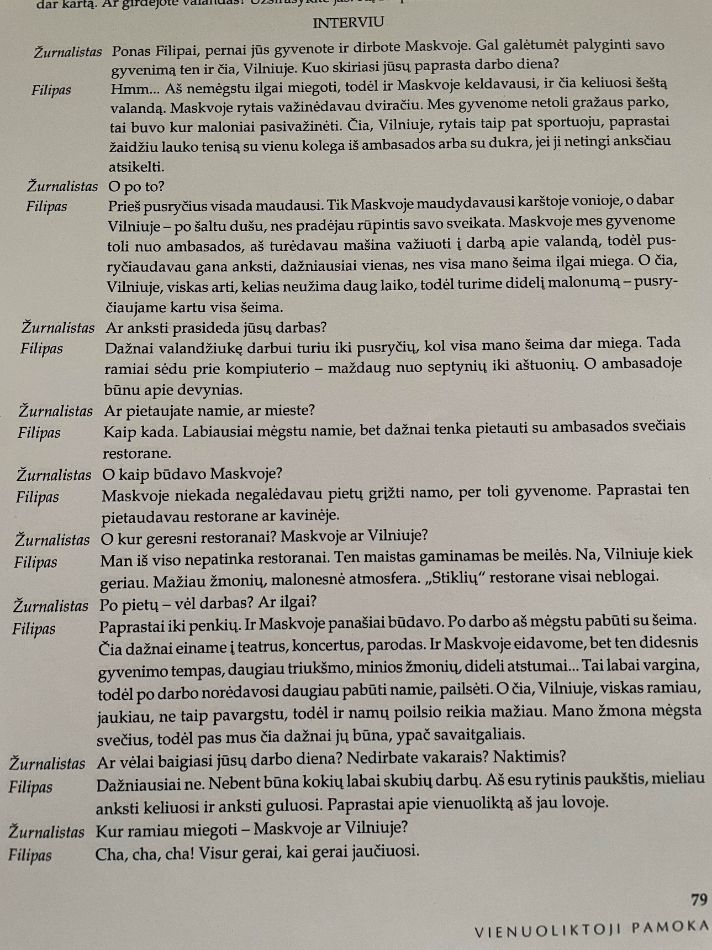
https://ucnmuni-my.sharepoint.com/:u:/g/personal/81318_muni_cz/EeOWOvq_QrZJvGLY0qpi_PMBMYGiayV2c9XhW-UuYwJMSw?e=Jdv5Sr
Ištrauka iš pokalbio su aktoriumi, režisieriumi Valentinu Masalskiu
Valentinas Masalskis prisimena, kad vaikystėje, kai tik pradėjo skaityti, atmintinai išmoko Justino Marcinkevičiaus eilėraštį „Grybų karas“ ir pradėjo… Vaidinti.
,,Per šventes mane pastatydavo (pastatyti, pastato, pastatė) prie stalo, o aš ___________ (dainuoti, dainuoja, dainavo), įvairiais balsais ___________ (vaidinti, vaidina, vaidino) tą eilėraštį. Man labai ___________ (patikti, patinka, patiko) „Grybų karo“ socialumas. Labiausiai man įstrigo tai, kad mano klausytojams „Grybų karas“ patiko. Tie žmonės juokdavosi, jie buvo laimingi. Kai aš prie stalo ___________ (deklamuoti, deklamuoja, deklamavo) ,,Grybų karą“, visi ___________ (būti, yra, buvo) labai laimingi, ir man būdavo taip faina, man buvo labai gera, kad jie laimingi <…>.
Jau būdamas mokykloje aš nuėjau į konkursą padeklamuoti tą eilėraštį. Ten buvo komisija. Aš galvojau: aišku, laimėsiu. Komisija, kaip ir tie žmonės prie stalo, juoksis.
Ir kai aš pradedu deklamuoti, matau nelaisvus žmones. Jie visiškai nelaisvi. Jie sėdi, jie į mane žiūri taip įtariai. O tie, už stalo, visiškai kitaip žiūrėjo į mane, jie buvo tikri žmonės“, – pasakojo režisierius. Konkurse V. Masalskis nieko nelaimėjo, komisija jį ,,nurašė“. <…>

Laimingesnį gyvenimo etapą pradėjusi Meilutytė – apie depresiją, diskvalifikacijos dėmę ir karą - Delfi sportas 2022 m. rugpjūčio 17 d.
„2019-aisiais pasitraukdama iš plaukimo Rūta padarė ir tai, kas jos kartos žmonėms prilygsta suplėšytam pasui – išsitrynė savo paskyras socialiniuose tinkluose. Juk jei tavęs nėra internete, tavęs nėra iš viso. Tačiau prieš du mėnesius mes staiga supratome, kad R. Meilutytė ne tik vis dar egzistuoja, bet ir yra nauja 50 m plaukimo krūtine pasaulio čempionė“, – pristatydamas savo pašnekovę rašo Italijos žurnalas „Undici“.
Toliau – ištrauka iš R. Meilutytės interviu Italijos žurnalui „Undici“.
– Kodėl nusprendėte grįžti į plaukimą?
– Tiesiog pasiilgau jo. Pasiilgau vandens, greičio, to, per ką išreikšdavau dalį savęs pačios. Buvo malonu grįžti į treniruotes, be to, tai į naudą mano psichologinei sveikatai. Kelerius metus sporto mano gyvenime buvo nedaug <…>.
– Baigdama karjerą 2019 metais sakėte, kad norite mokytis ir susipažinti su paprastais dalykais, savimi pačia bei pasauliu. Ką per tą laiką patyrėte?
– Galėjau dažniau matytis su draugais, šeima, ilgiau vaikščioti su šunimi. Ir nereikėjo visko planuoti savaitėms ar mėnesiams į priekį. Gyvenau spontaniškai. Tai – maži dalykai, bet jie man buvo labai svarbūs. Taip pat baigiau vidurinę mokyklą – mokslus buvo tekę pristabdyti 2016-aisiais dėl Rio de Žaneiro olimpinių žaidynių. Nors ir penkeriais metais vėliau, bet gavau brandos atestatą. Tuomet įstojau į universitetą ir labai savimi didžiuojuosi. Dabar Kaune studijuoju komunikaciją.
O iki tol viskas, ką aš žinojau, buvo plaukikės gyvenimas. Nors iš šono jis galbūt atrodo labai įdomus, iš tiesų viskas kartais būna gerokai pilkiau ir nuobodžiau. Dabar pažįstu daugiau žmonių, nesusijusių su plaukimu, atsivėriau naujoms galimybėms ir patirtims.
– Ar galima sakyti, kad dėl sporto netekote savo paauglystės?
– Nežinau, ko netekau, gyvenau kitokį gyvenimą. Galiu tik įsivaizduoti tokius dalykus kaip laikas su draugais, meilė, mokykla, pirmieji pasimatymai. Mano paauglystė buvo kitokia. Ar buvau laiminga? Kartais – taip, kartais – ne.
<…>
– Kaip dabar vertinate visus tuos apdovanojimus, kuriuos žėrėtės 2012-2014 metais – ar jie kelia pasididžiavimą, ar kaip tik yra našta?
– Didžiuojuosi juos prisimindama. Visai neseniai po ilgos pertraukos peržiūrėjau 2012 metų Londono olimpinių žaidynių finalą. Supratau, kiek žmonių meilės tada man buvo skirta, nepaisant to, jog tebuvau 15-metė. Neįtikėtina. Labai didžiuojuosi ta mergaite, visais atžvilgiais.
– Ir koks jausmas vėl būti pasaulio čempione?
– Beprotiška. Manau, kad to nusipelniau. Pergalė Budapešte suteikė man daug džiaugsmo ir pasitikėjimo savo jėgomis. <…>
Andrius Mamontovas, „Marso kanjonai“
https://www.youtube.com/watch?v=TSpRdvOnWiY&ab_channel=Lietuvosnacionalinisradijasirtelevizija
Tu mаn sakai
Naktis tau sesuo
Gęsta šviesa * gèsti, gę̃sta, gẽso
Gėlas vanduo
Kodai bus nulaužti * nuláužti, nuláužia, nuláužė
Satelitai praneš * pranèšti, pràneša, prànešė
Nesvarbu, kur esi
Mano hakeriai ras * ràsti, rañda, rãdo
Tu vėl verki * ver̃kti, ver̃kia, ver̃kė
Giedras dangus
Džiaugsmas širdy
Lyja lietus * lýti, lỹja, li̇̀jo
Kodai bus nulaužti
Satelitai praneš
Nesvarbu, kur esi
Mano hakeriai ras
Marso kanjonai
Tu taip arti
Kelių milijonai
Tavo visi
Kodai bus nulaužti
Satelitai praneš
Nesvarbu, kur esi
Mano hakeriai ras
Kodai bus nulaužti
Satelitai praneš
Nesvarbu, kur esi
Mano hakeriai ras
Aistė Smilgevičiūtė ir grupė Skylė, „Androginas“
https://www.youtube.com/watch?v=NlvhdFoEEEE&ab_channel=Aist%C4%97Smilgevi%C4%8Di%C5%ABt%C4%97irSKYL%C4%96-Topic
Jei tu būtum žemė Jei tu būtum kalnas
Aš būčiau žolė Aš būčiau pilis
Jei tu būtum žolė Jei tu būtum pilis
Aš būčiau lietus Aš būčiau vėjas
Jei tu būtum saulė Jei tu būtum auksas
Aš būčiau žvaigždė Aš būčiau vagis
Jei tu būtum žvaigždė Jei tu būtum vagis
Aš būčiau dangus, būčiau dangus Aš būčiau teisėjas

